II. Sieben Leitfragen zum Projekt: „Photovoltaikanlage in Schülerarbeit“

- Wodurch erreichen Sie in Ihrem Wettbewerbsbeitrag eine verstärkte Motivation, Eigentätigkeit und Eigenverantwortung der beteiligten Schülerinnen und Schüler?

An unserer Schule wurde bereits auf Initiative eines voraufgehenden Technikkurses eine nachgeführte Photovoltaikanlage auf dem Schuldach errichtet. Eine in diesem Zusammenhang häufig gestellte Frage war: „Lohnt sich der Mehraufwand für eine Nachführeinrichtung überhaupt?“. Der Kurs wollte diese Frage eindeutig beantworten und beschloss, eine stationäre Anlage in unmittelbarer Nachbarschaft der bestehenden nachgeführten Anlage selbst zu installieren. Durch die intensive Einbindung der Schüler in die Zielsetzung, Beantragung und Planung der Anlage konnte das Interesse der Schüler am Fortgang des Projektes besonders gesteigert worden.

Im Unterricht der Vorjahre wurden die fachlichen Lernziele zum Thema Photovoltaik mit Hilfe von Schülerexperimenten vermittelt. Dabei stand eher die direkte Instruktion im Mittelpunkt des Unterrichts. Durch den Übergang von Unterrichtsfunktionsmodellen zu realtechnischen Photovoltaikmodulen konnte zunehmend praktisches Lernen stattfinden. Jedes der 12 Kursmitglieder ist nach Abschluss des Projektes durch die enge Kooperation mit einem Handwerker und durch den begleitenden Technikunterricht heute in der Lage, eine Photovoltaikanlage eigenständig zu planen, zu dimensionieren, zu bauen und energetisch zu bilanzieren.

- Woran erkennen Sie in Ihrem Wettbewerbsbeitrag die verbesserte Teamfähigkeit und eigenverantwortliche Leistung der beteiligten Schülerinnen und Schüler?

Der Bau der Photovoltaikanlage wurde im Unterricht vorbereitet und für den Projekttag ein Arbeitsplan auf einer Tapete erstellt. Einzelne Teilaufgaben ergaben sich zwingend durch die Realsituation und erforderten eine Bearbeitung in verschiedenen Arbeitsteams.
Am 10. März 2003 hat der Grundkurs Technik die notwendigen Arbeiten durchgeführt.
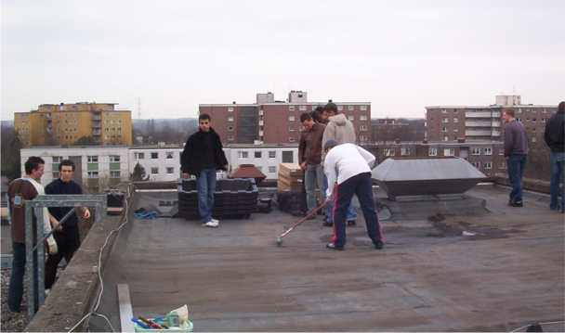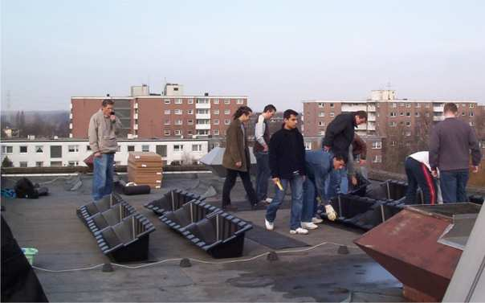
Materialtransport und Fegen des Flachdaches Ausrichten der leeren Konsolen

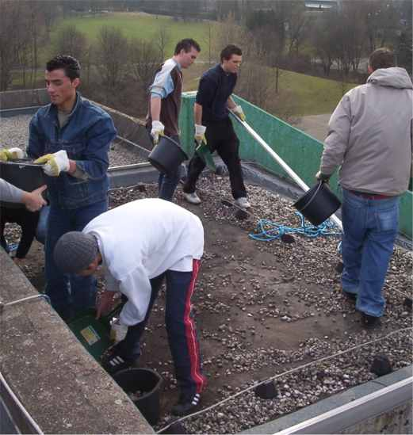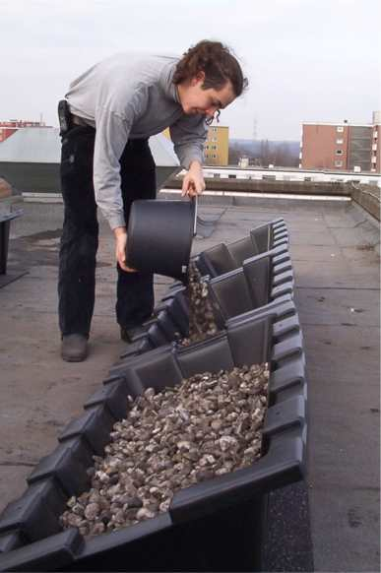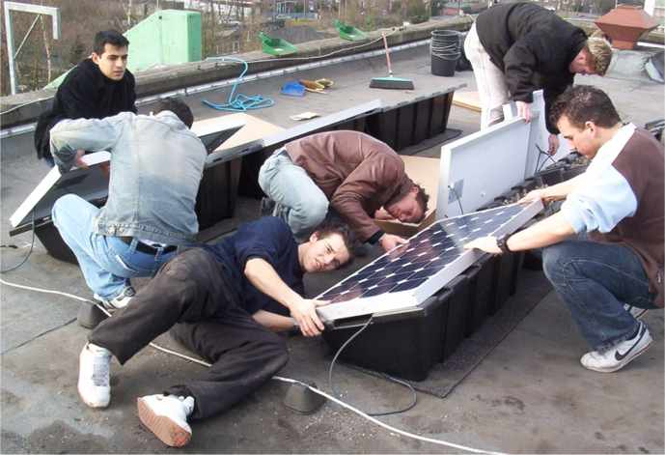
Füllen der Konsolen mit Kies Montage und Verbindung der einzelnen Solarmodule

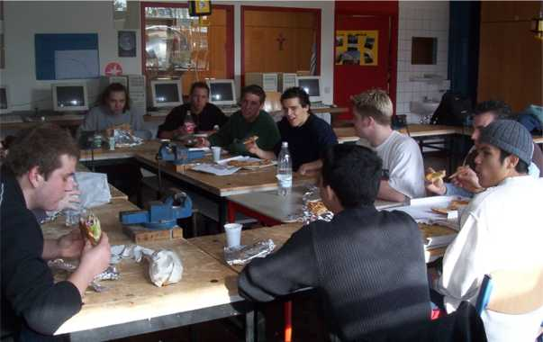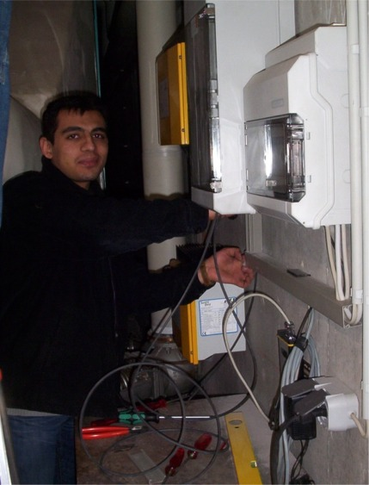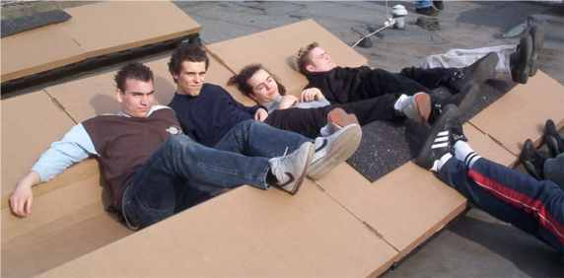
Mittagspause im Technikraum Elektroinstallation im Innern des Schulgebäudes bei
abgedeckten Solarmodulen

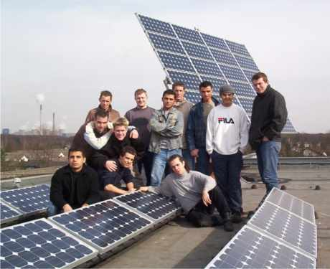 Die Anlage ist betriebsbereit

Die eigenverantwortliche Bearbeitung aller Teilaufgaben in den Teams war Grundvoraussetzung für den Gesamterfolg des Projektes. Besonders wurde die Teamfähigkeit und eigenverantwortliche Leistung aller Schüler bei den anschließenden öffentlichen Präsentationen der Arbeit gefördert. Die folgende Zusammenstellung zeigt, welche Aufgaben bei den Veranstaltungen jeweils im Mittelpunkt standen:

  - Veranstaltung „Prima Klima“ der Energieagentur NRW am 25. Juni 2003 in Gelsenkirchen (Ausstellungsstand, PowerPoint-Vortrag, Podiumsdiskussion)
  - Auszeichnung von NRW-Minister Axel Horstmann zur „Energieschule NRW 2003“ am 28. Juni 2003 in Bottrop (Projektdokumentation, Kurzvortrag)
  - Dokumentation unseres Projektes für ein Fernsehteam des WDR am 29 Juni 2003 (Standgestaltung, Vortragstechnik, Interviewtechnik)
  - Vorstellung des Projektes für unseren Sponsor beim Rütgers-Stiftungs-Tag am 19.9.2003 in Duisburg (Standgestaltung, Vortrag vor Gesamtgruppe)
  - Beteiligung an der 3. Mega-Watt und Gewinn des 2. Preises in Höhe von 2000€ am 14.11.2003 (Erstellung eines Puzzleteils, Vortrag vor der Gesamtgruppe)
  - Gewinn des 1. Platzes beim Umweltpreises der Stadt Gladbeck 2003 am 20. Dezember 2003 (Projektdokumentation, Pressetermin)
  - Projektvorstellung in der Fachzeitschrift „photon“, Heft April 2004 (Verfassen eines zielgruppenorientierten Textes für eine Fachzeitschrift, s. Anlage 3)
  - Veranstaltung „Energieschulen- weltweit in Aktion“ der Energieagentur NRW am 14. Mai 2004 in St. Augustin (Entwicklung eines Flyers, Standgestaltung)
  - Beteiligung an der Verleihung des „Goldenen Floh 2004“ am 5. Juni 2004 in der Dortmunder Westfalenhalle (Standgestaltung, Jury-Vortrag)

- Welche Praxisrelevanz für den Alltag der Schülerinnen und Schüler oder für die Berufs- und Arbeitswelt weist Ihr Projekt auf?

Die Schüler haben durch den Unterricht die naturwissenschaftlich-technischen Grundlagen einer zukunftsrelevanten Technologie ( Photovoltaik) kennen gelernt. Darüber hinaus können sie dieses Fachwissen in die Praxis umsetzen und sind heute in der Lage, ohne fremde Hilfe ein Photovoltaikanlage zu bauen. Neben dieser fachlichen Praxis haben Sie erlebt, was bei der Planung eines komplexen Projektes alles berücksichtigt werden muss und welche Probleme bei der Realisierung auftreten können. Diese Kenntnisse sind fachunabhängig und können bei zukünftigen Projekten innerhalb und außerhalb der Schule als „Erfahrungsschatz„ dienen. Bei den vielen Veranstaltungen ist den Schülern besonders deutlich geworden, wie wichtig heute die angemessene Präsentation von Arbeitsergebnissen in der außerschulischen Praxis geworden ist.

- Wie ermitteln Sie in Ihrem Wettbewerbsbeitrag die Qualität der Lernprozesse und des Lernfortschrittes der beteiligten Schülerinnen und Schüler und welcher Bezug besteht zu den Anforderungen des Lehrplans?

Die in den unterschiedlichen Phasen des Projektes erbrachten Leistungen wurden in den Bereichen : „Sonstige Mitarbeit“, „Klausur“ und „ schriftliche Abiturprüfung“ überprüft. Besonders am Beispiel der Abituraufgabe 2004 ( s. Anlage 9) lassen sich die unterschiedlichen Anforderungsbereiche der Schülerleistungen gemäß Lehrplan Technik:
- Wiedergabe von Kenntnissen,
- Anwenden von Kenntnissen und
- Problemlösen und Werten)
deutlich erkennen.

- Wie gestalten sich konkret die Zusammenarbeit mit Ihrer Kollegin/Ihrem Kollegen und die Verbindung der Fächer?

  - Für die Durchführung des Projekttages mit den Sambianischen Schülern war die Kooperation mit dem Unterrichtsfach Englisch erforderlich. Der Fach-kollege erarbeitete mit den Schülern fachspezifische Vokabellisten ( z. B. mit Halbleiter, Lötkolben, Kurzschluss, u.ä.) und übersetzte die bereits vorhandenen Experimentieranleitungen.
  - Ein Fachkollege Technik, der demnächst zum Gegenbesuch nach Sambia reist, unterstützte das gesamte Vorhaben durch viele Fachgespräche und durch besonders engagierte Mitarbeit bei der Bearbeitung des Projektes im Rahmen der Fachkonferenz Technik.
  - Ein Informatikkollege unserer Schule installierte auf den Schulrechnern die notwendige Software (Tabellenkalkulationsprogramm „Excel“, Homepage-Gestaltungsprogramm „netobjects“) und gab den Schülern eine ausführliche Einweisung in die sachgerechte Bedienung der Programme.

- Welchen Rat geben Sie Kolleginnen und Kollegen, wenn Sie Ihr Projekt in ihren Unterricht übertragen wollen auch im Blick auf Probleme bzw. Widerstände, mit denen sie rechnen müssen?

Da an unserer Schule positive Erfahrungen durch die Bearbeitung von Großprojekten im lehrplangemäßen Unterricht gesammelt werden konnten, bietet sich eine Durchführung dieses Projektes an anderen Schulen mit Technikunterricht in der gymnasialen Oberstufe an.

- Wo sehen Sie in einer Gesamtbilanz den Gewinn der durch Ihren
Wettbewerbsbeitrag für Schüler und Lehrkräfte entsteht?

Außer dem großen Interesse und Engagement der Schüler ist der schulische Erfolg zu werten: jedes einzelne Kursmitglied ist durch die enge Kooperation mit beteiligten Handwerkern und den Technikunterricht heute in der Lage, eine Photovoltaikanlage eigenständig zu planen, zu finanzieren, zu dimensionieren, zu bauen und energetisch zu bilanzieren. Die Lerngruppe hat zudem bei verschiedenen öffentlichen Präsentationen bewiesen, dass sie die im Projekt erworbenen fachlichen Kompetenzen auch anderen Personengruppen vermitteln kann. Durch die im Verlauf des Projektes aufgetretenen Lernsituationen (Gespräche mit Fachleuten, Suche nach Sponsoren, Selbstorganisation der praktischen Arbeiten, Planung und Durchführung der Vorträge, Standgestaltung, Pressetermine u.ä.) sammelten die Schüler persönliche Erfahrungen, die Ihnen ohne die praxisorientierte Gestaltung des Unterrichts kaum hätten zuwachsen können. Die Schüler waren deshalb auch überdurchschnittlich motiviert und zu freiwilliger Mehrarbeit bereit. Für die betreuenden Lehrkräfte war die Durchführung des Projektes ebenfalls interessant, da der Unterricht extrem zielgerichtet war und stets unmittelbare Konsequenzen für die Praxis hatte. Die öffentlichen Anerkennungen für das Projekt wurden von der Schulöffentlichkeit erkennbar wahrgenommen und führten zu einem deutlichen Imagegewinn für die ganze Schule. Angeregt durch die mit dem Projekt erzielten Erfolge haben die Lehrerkonferenz und die Schulkonferenz beschlossen, als gesamte Schule an der NRW-Kampagne „Agenda 21 in der Schule“ teilzunehmen.

